Lorawan系统搭建

一个标准的lorawan系统通常是由云端、网关、节点三部分组成。

网络拓扑如下；

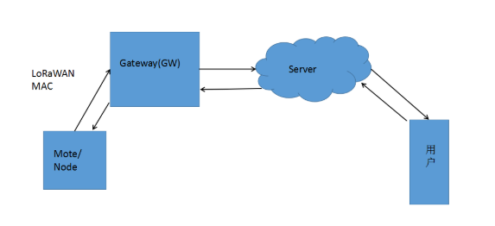

Node和gateway之间遵守LoRa MAC协议，gateway与server之间通过MQTT协议交互，数据最终到达server端，用户再从server端获取数据。

Node端开发

Node端开发为asr6501的硬件平台，实际片子为AS62是南京仁钰rejeee对asr6501的再封装，

内部为cypress塞朴拉斯的片子，集成了M0+核

开发的IDE为psoc creator4.2环境，这个IDE比较特殊，仿真调试需要专门的工具才可以，否则，只能把creator工程转换为IAR工程或者是keil工程。